1. **车辆分布显示城市错误（js003）**

**向浩注：车辆信息是根据用户来进行加载的，不是bug**

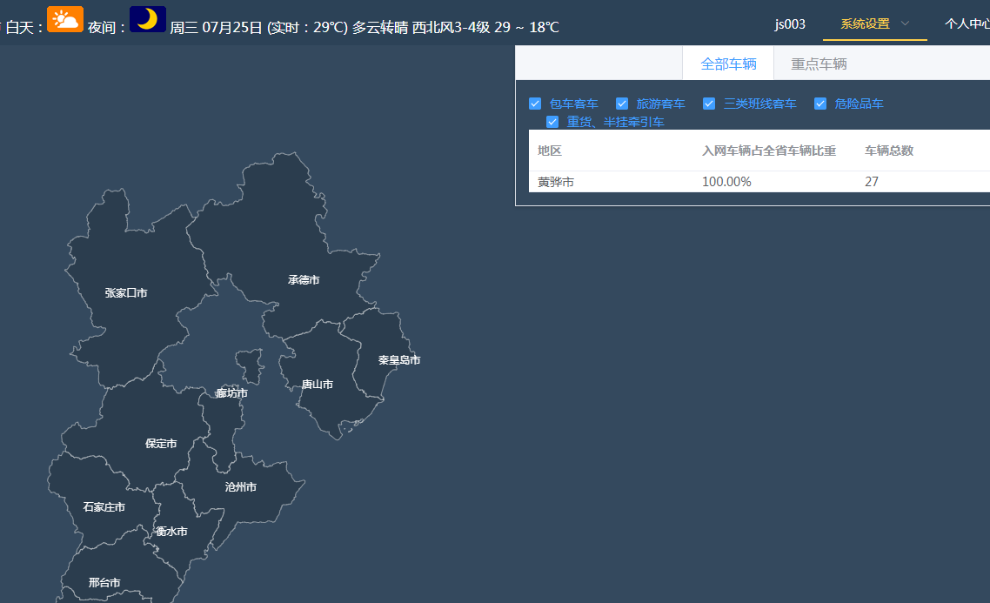

1. **车辆监管**

**向浩注：显示正常**

1. **车辆上线统计 地区汇总 接入平台汇总企业汇总导出 50**

**向浩注：已修复**

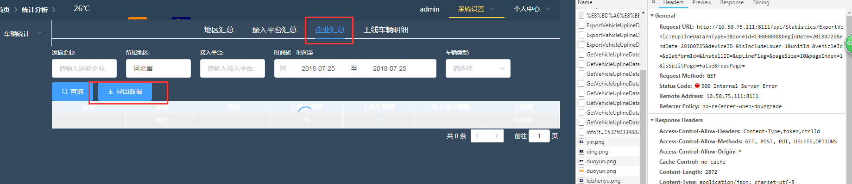

1. **车辆资质统计无法导出 权限不足（admin）**

**向浩注：已修复**

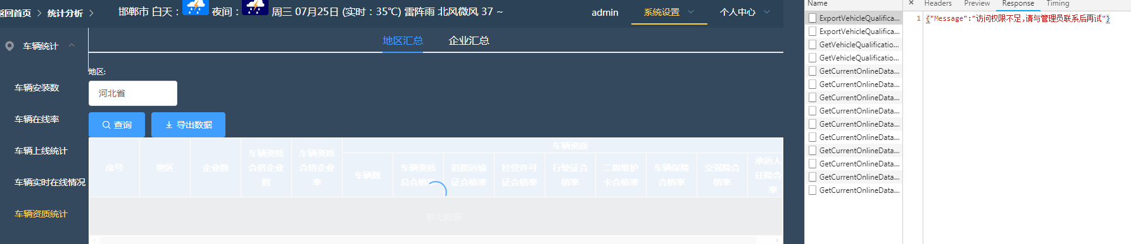

1. **双随机抽查 筛选 导出 权限不足（admin）**

**向浩注：该模块后端还没有开发相应的功能，不在本次部署的内容内（目前提示用户模块功能还在开发中，敬请期待）**

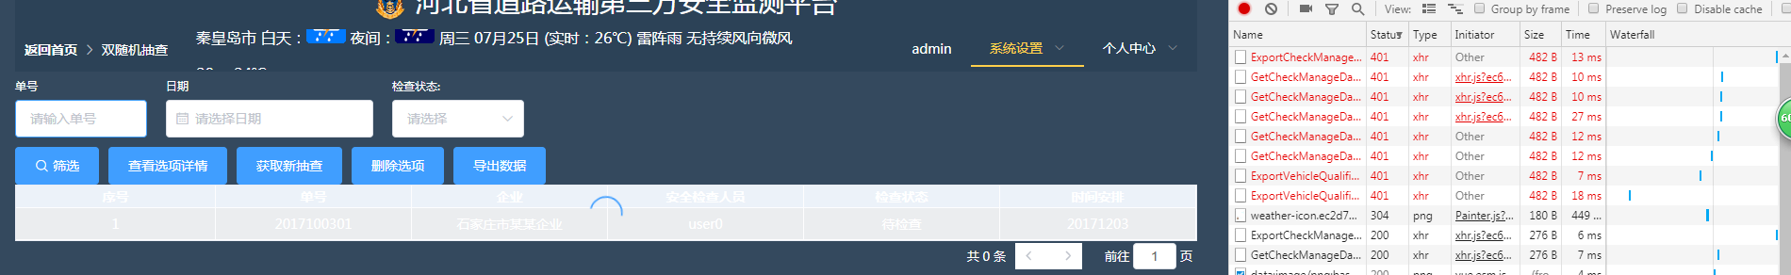

1. **角色配置没权限（admin）**

**向浩注：已修复**

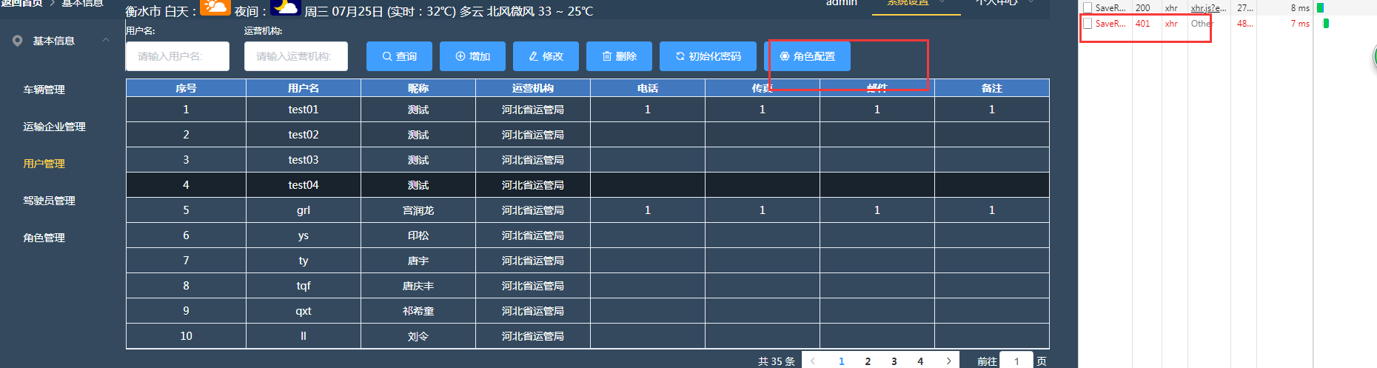

1. **检查回执单筛选权限不足（admin）**

**向浩注：该模块后端还没有开发相应的功能，不在本次部署的内容内（目前提示用户模块功能还在开发中，敬请期待）**